Xử lý nước quy mô hộ gia đình
(QBĐT) - Công nghệ cần được áp dụng và nhân rộng: Thiết bị lọc cát sinh học (BioSand) và thiết bị lọc Arsen Kanchan (Kanchan Arsenic Filter).
Trong nhiều năm qua, Chính phủ Việt Nam và các tổ chức quốc tế, các tổ chức phi chính phủ đã và đang hỗ trợ để phát triển ngành nước nói chung và lĩnh vực nước sạch và vệ sinh môi trường nông thôn nói riêng, đến nay việc xử lý nước và trữ nước hộ gia đình đã có nhiều cải thiện đáng kể, tuy nhiên mỗi vùng có nguồn nước khác nhau nên việc xử lý bảo đảm cho người dân sử dụng cũng khác nhau. vì vậy cần phải có những biện pháp xử lý, trữ nước cụ thể theo thực trạng nguồn nước,... góp phần cải thiện nguồn nước sinh hoạt cho người dân vùng nông thôn, đồng thời nâng cao sức khỏe cho người dân.
Theo Tài liệu hướng dẫn của WHO, nước uống an toàn là nước không dẫn đến bất kỳ rủi ro nào cho sức khỏe khi tiêu thụ, kể cả rủi ro về những phản ứng nhạy cảm có thể xảy ra vào các giai đoạn trong đời.
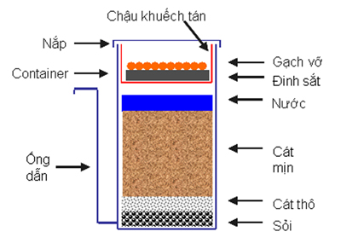
Ở nhiều nơi trên thế giới, hộ cá thể phải tự chịu trách nhiệm xử lý nước uống. Điều này có ưu và nhược điểm riêng tùy vào vị trí và nguồn tài nguyên sẵn có đối với chủ hộ. Khi không tồn tại hệ thống xử lý và phân phối nước cộng đồng thì việc tự xử lý nước tại hộ là sự chọn lựa duy nhất nhằm bảo đảm an toàn nguồn nước cho gia đình sử dụng.
Sau đây chúng tôi xin giới thiệu 2 thiết bị lọc nước hộ gia đình: Thiết bị lọc cát sinh học (BioSand) và Thiết bị lọc Arsen Kanchan (Kanchan Arsenic Filter):
- Đối với thiết bị lọc cát sinh học: Sở dĩ thiết bị lọc cát chậm hoạt động hiệu quả là nhờ vi sinh vật trong thiết bị. Ở thiết bị lọc cát chậm truyền thống, vi sinh vật sử dụng oxy từ quá trình phân giải oxy trong nước. Do đó, thiết bị được thiết kế theo kiểu vận hành liên tục. Ngoài ra, do nước chảy với tốc độ chậm nên diện tích đáy của thiết bị cần phải rất lớn.
Lọc BioSand cải tiến so với lọc cát chậm truyền thống ở chỗ nó nhỏ hơn và không cần vận hành liên tục, nên thích hợp cho hộ gia đình hay nhóm nhỏ người. Đổ xô nước nhiễm bẩn vào đỉnh của lọc BioSand. Nước chảy xuống các lớp và được thu lại vào một cái xô khác tại vòi. Thường thì mất một vài phút để cả xô nước chảy hết xuống lọc vì lọc được thiết kế với tốc độ chảy không quá 10 lít/phút/m2. Lọc BioSand không có van hay các phần tháo lắp, và thiết kế của hệ thống đầu ra bảo đảm duy trì mức nước ngập cát tối thiểu là 5 cm khi không sử dụng thiết bị.
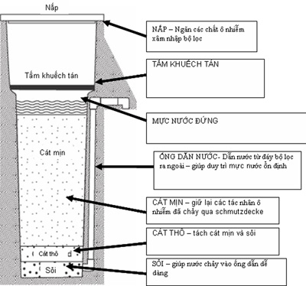
Quy trình lọc của BioSand cũng giống như quy trình lọc cát chậm truyền thống. Khi nước chảy qua bộ lọc, oxy được cung cấp cho tầng sinh học ở trên lớp cát bởi oxy được phân giải trong nước. Những lúc không vận hành thiết bị thì oxy được lấy nhờ sự khuếch tán từ không khí và xáo trộn đối lưu của tầng nước trên mặt lớp cát. Nếu ta giữ tầng nước này dày vừa thì có thể cung cấp đủ oxy cho vi sinh vật sống và hoạt động hiệu quả.
Các thành phần chính của thiết bị lọc BioSand được mô tả như hình dưới đây:
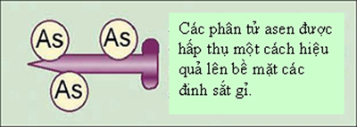
- Đối với thiết bị lọc Arsen Kanchan (Kanchan Arsenic Filter): Thiết bị lọc arsen Kanchan (KAF) do Viện Kỹ thuật Massachusetts (MIT) kết hợp với Tổ chức Môi trường và Sức khỏe cộng đồng (ENPHO) của Nepal phát triển. KAF là thiết bị lọc cát chậm quy mô hộ gia đình có khả năng loại cả vi sinh vật lẫn arsen. Thiết kế của KAF tương tự lọc BioSand, nhưng đĩa khuếch tán được thay bằng chậu khuếch tán sâu lòng chứa 5 kg đinh sắt không mạ kẽm và một lớp gạch vỡ. Ngoài loại KAF bằng bê tông, MIT - ENPHO còn phát triển loại bằng plastic nhỏ sử dụng các thùng nước bằng plastic sẵn có ở Nepal.
Đinh sắt trong chậu khuếch tán, sau khi tiếp xúc với nước và không khí, sẽ nhanh chóng bị gỉ. Gỉ sắt (ferric hydroxide) là chất hấp thụ arsen rất tốt. Khi đổ nước nhiễm arsen vào lọc, arsen có thể ở lại trong hộp khuếch tán (có nghĩa là bị hấp thụ vào bề mặt của đinh gỉ trong hộp), hay các phần tử sắt có dính arsen có thể bị dội xuống và giữ lại ở bề mặt của tầng cát mịn. Mục đích của gạch vỡ là để ngăn đinh sắt bên dưới trồi lên do lực của nước được đổ từ ngoài vào. KAF có thể loại 85 - 95% arsen trong nước chưa nấu chín. Đinh sắt sẽ mất tác dụng trong 3 - 5 năm nếu nước sống có chứa đến 500 ug/L arsen. Khi đó, cần thay đinh sắt khác.
Đỗ Thị Oánh
(Trung tâm NS và VSMTNT Quảng Bình)
http://baoquangbinh.vn/xa-hoi-doi-song/201205/Xu-ly-nuoc-quy-mo-ho-gia-dinh-2099231/

Hiện nay, tình trạng thiếu nước sinh hoạt ngày càng trở nên trầm trọng. Nhiều địa phương, người dân phải sử dụng cả nước ao hồ, sông suối và nước nhiễm bẩn về dùng. Nhằm góp phần nâng cao sức khỏe cộng đồng, phòng chống bệnh tật, Courant Vietnam xin hướng dẫn kỹ thuật xây dựng bể lọc nước đơn giản với nguyên liệu chính là Than hoạt tính.
Đây là dạng bể lọc đơn giản mà mỗi gia đình đều có thể tự làm được với chi phí bỏ ra chỉ từ vài trăm ngàn đồng. Cấu trúc bể lọc nước được thể hiện chi tiết tại hình dưới:
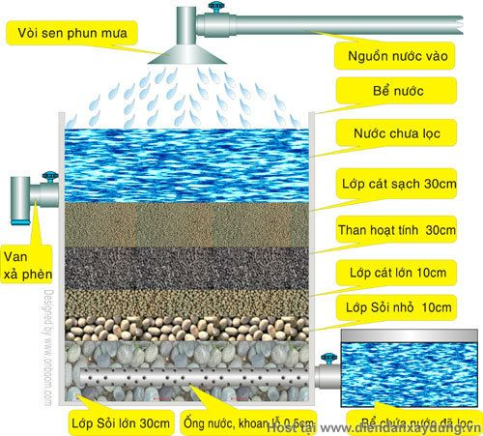

Tùy theo điều kiện thực tế ở từng gia đình, có thể xây dựng bể lớn, nhỏ khác nhau. Chỉ cần lắp đặt đúng theo sơ đồ chỉ dẫn là bạn đã có được một nguồn nước sinh hoạt trong lành, tinh khiết. Từ nguồn nước muốn lọc, bạn cho nước đi qua vòi sen để tạo mưa (hạt nhỏ - khỏi làm sói mòn lớp cát trên cùng). Qua lớp cát trên cùng, nước đã được lọc sơ các loại bụi bẩn, sinh vật, phèn. Nước sẽ thấm qua lớp than hoạt tính. Lớp than hoạt tính này có tác dụng hấp phụ các chất độc hại, các loại vi sinh vật nguy hiểm và trung hòa các khoáng chất khó hoàn tan trong nước. Qua lớp than hoạt tính, nước tiếp tục thấm qua lớp cát lớn, lớp sỏi nhỏ và lớp sỏi lớn nhất để đi ra bể chứa nước sạch.
Theo kinh nghiệm của chúng tôi, các bạn nên sử dụng ống nước bằng nhựa, có khoan lỗ đường kính khoảng 5 li (0,5 cm) dọc thân ống, còn đầu ống phía trong được bịt lại. Như vậy, nước sẽ thấm qua các lỗ nhỏ rải đều trên ống chứ không chảy trực tiếp vào đầu ống. Điều này sẽ tránh ống bị nghẹt và lượng nước vào ống đều hơn. Ngoài ra, một điều các bạn cần chú ý là tất cả vật liệu cho vào bể nước (ngoại trừ than hoạt tính) như cát, sỏi,... đều nên được rửa sạch trước.
Tùy theo điều kiện thực tế và tình trạng nguồn nước, cứ 3-6 tháng, các bạn phải lọc bỏ lớp phèn đóng trên bề mặt lớp cát trên cùng bằng cách: khuấy đều lớp nước mặt (để nước khoảng 2-3 cm), rồi mở van xả phèn phía trên. tất cả lớp phèn đọng sẽ bị trôi ra ngoài. làm lại một hai lần để nước sạch hoàn toàn. Ngoài ra, nếu tình trạng nước nhiễm bẩn, nhiễm phèn quá nặng, các bạn nên thay lớp cát trên cùng sau vài tháng sử dụng.
Lưu ý : khi thay cát, nhớ nạo từ từ, đừng để ảnh hướng đến lớp than hoạt tính phía dưới (vì nó còn được sử dụng lâu dài). Sau 9 tháng đến 1 năm, bạn nên thay toàn bộ cát và than hoạt tính.
Nguồn:Quyck Vietnam

http://sinhquyen.com/biophere/h%C6%B0%E1%BB%9Bng-d%E1%BA%ABn-lam-b%E1%BB%83-l%E1%BB%8Dc-n%C6%B0%E1%BB%9Bc-b%E1%BA%B1ng-than-ho%E1%BA%A1t-tinh/

